甲良民報
2013年12月22日 610号【改定版】
発行責任：日本共産党甲良町議員団
連絡：甲良町在士463（西澤）
Tel.Fax38-4949

12月議会は5日開会し、国保税を引き上げる条例の改定などを原案通り可決。6人の議員が5日、6日に一般質問を行いました。最終日（13日）には濱野議員、金澤議員らにより建部議長不信任決議案、西澤議員辞職勧告決議案など3件が急きょ提出され、6議員の賛成で可決。同決議には法的拘束力はありません。
12月の一部内容と国保税の引き上げに対する党議員の反対討論を紹介します。

【丸山光雄議員の反対討論】
私は、次のような理由で、国民健康保険税の引き上げに反対する討論を行います。
12月に支給される年金額の通知が一斉にとどきました。年金法の改悪で、今後も引き下げが続き、不満の声をいっぱい聞いています。食料品をはじめ、生活物資は軒並み高くなっています。安倍内閣は、景気は回復しつつある、といいますが、私たち庶民の実感とは合いません。
甲良町では、今年4月、介護保険料が大幅に引き上がり、不安の声が多く寄せられるようになりました。
その上、今回、国民健康保険税がこれだけ大幅に値上げされれば、苦しい家庭は、さらに追いつめられることになります。説明にあった103万円以下の世帯が、加入者全体の70.5％にのぼる甲良町の実態、法定減免を受けた後でも、一人世帯で2808円、6人世帯の場合は1万1800円も引き上がることは、くらしをさらに苦しいものにさせてしまうのではないでしょうか。
みなさんのお声・願いをお待ちしています ☆くらし・医療・税金・教育などの相談は 西澤伸明38－4949 丸山光雄38－3123
◎日本共産党甲良町支部の見解を紹介します。メール siga-koura463@jcp-nobuaki.com ホームページもごらんください【「西澤伸明」で検索】
国保税の引き上げ額等（年額・町提出資料より）
区分 | 所得割 | 資産割 | 均等割（人数割） | 平等割
現行 | 10.6％ | 34.2％ | 35,000円 | 33,000円
改定後 | 12.6％ | 34.2％ | 42,000円 | 33,000円
値上げ幅 | 2.0％ | 変更ナシ | 7,000円 | 変更ナシ
※上記の所得割、資産割、均等割、平等割の区分は医療分、支援分、介護分の合計です。
※今回の値上げによって町全体で約2,600万円の増収見込み。
※加入世帯の70.5％が所得103万円以下。

お元気ですか
振り返ると瞬く間の１年でした。町政では盗水議員の解職請求運動、町長選挙と議員補欠選挙。国政では自公・安倍内閣の暴走政治―消費税８％への決断、ＴＰＰ交渉参加、社会保障の改悪、原発推進、秘密保護法の強行･･･に対する幅広い国民のたたかいが展開しました▼12月議会の最終日、堀内教育長の罷免を求める決議、建部議長の不信任決議、西澤議員の辞職勧告決議を金澤議員らが提出。賛成６人で３件とも可決しました▼西澤議員に関する決議は、官製談合疑惑の追及を敵視し、「疑惑アリ」につながる落札額と最低制限価格が一致したことなどの事実をどれも否定できず、反省もありません。また、同和特別施策を克服・終了すべきとして、同和行政の特質を説明した表現を「差別」だと決めつけ、言論の自由をおびやかすものです▼私たちは、道理のない攻撃には冷静に対応しつつ、住民のくらし優先の政治をめざし、「戦争できる日本」への道にストップをかけるたたかいを立場の違いをこえて、みなさんと進めていきたい、と願わずにはいられません。（団長）
町民の理解を得る上でも、今回の値上げは見送るべきだと思います。
紫雲苑 全面改修ではなく、部分改修に
湖東定住自立圏の形成協定の一部を変更。火葬場の運営に今回、愛荘町が加入。約12億円（担当課答弁）の改築費用を1市4町で分担。その分担割合が、住民一人当たり「彦根市＝１」に対し、「甲良町＝２」となり不公平であること、全面改築の根拠が不明朗で、部分改築とすべきなどの理由で党議員は反対しました。
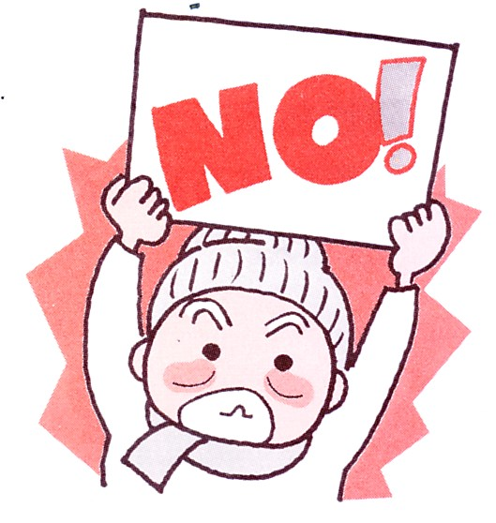
【西澤、丸山光雄議員のみの反対で可決】

